# 公示系统-电子签章功能需求

# 公示系统-年报端

仅针对数字证书登录年报用户，在提交年报前，增加对年报公示信息表加盖电子签章操作，具体如下：

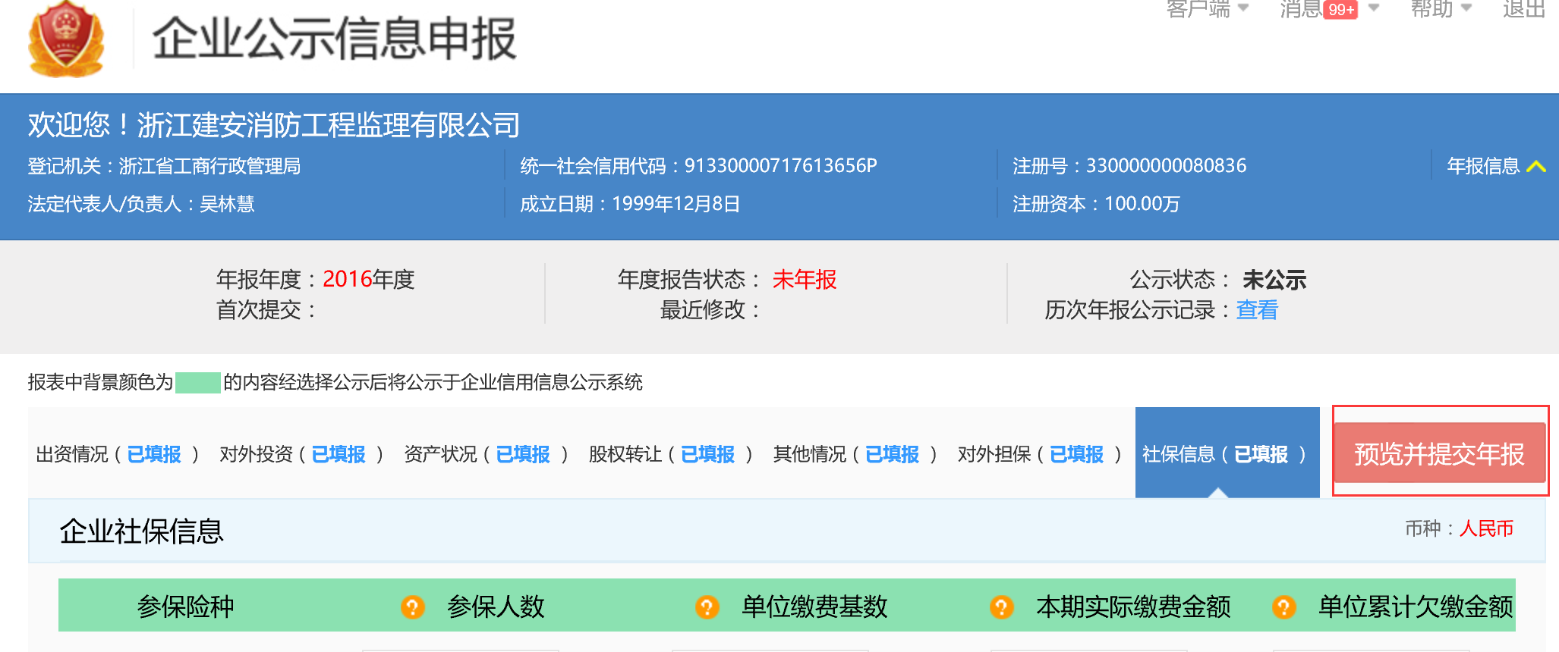

点击“预览并提交年报”，进入年报公示信息预览页面：

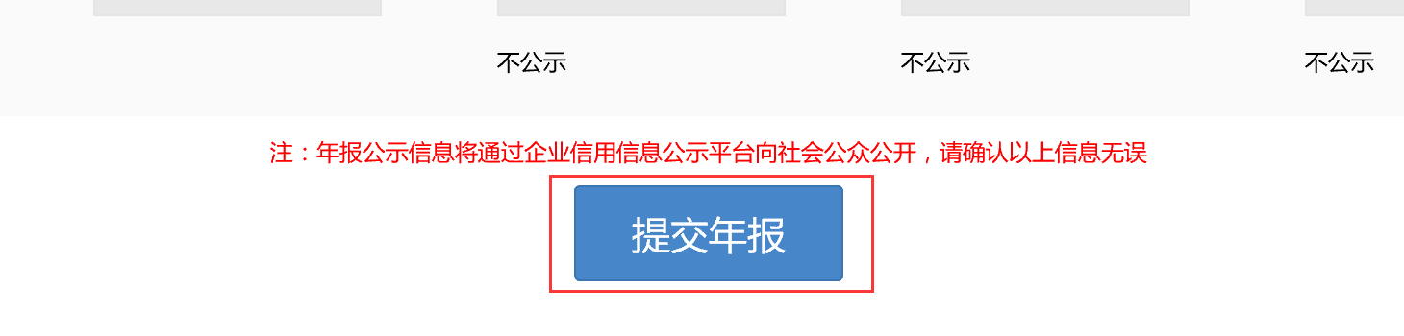

对数字证书登录方式用户，将年报公示信息预览页面的“提交年报”按钮改为“加盖电子公章”和“取消”两个按钮，并在加盖电子公章按钮下面提示“加盖电子公章前请先插入数字证书。”，系统只允许用户有插入正确的数字证书情况下进行签章（签章名称与企业名称必须一致）。签章成功后，“加盖电子公章”按钮变为“提交年度报告”按钮。提交完成后，返回到年报报表列表页面，并在企业名称栏上显示电子公章（下图所示位置）。

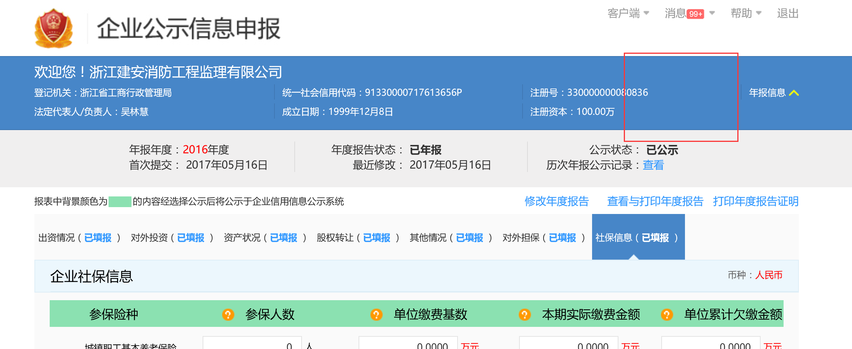

对已签章的企业，当点击“修改年度报告”并确定后，电子签章信息消失。重新提交年报前需要再次加盖电子公章。6月30日后，企业申请修改年度报告，经审核通过后，已加盖的电子公章信息消失。

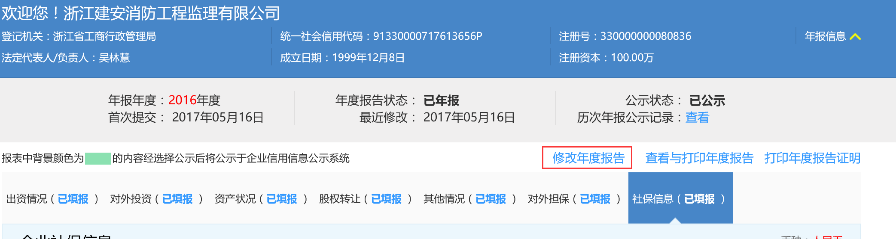

# 公示系统-监管端

对已盖章的用户，在警示系统查看时，在对应年报年度的年报公示信息页面下图位置显示电子公章信息。

